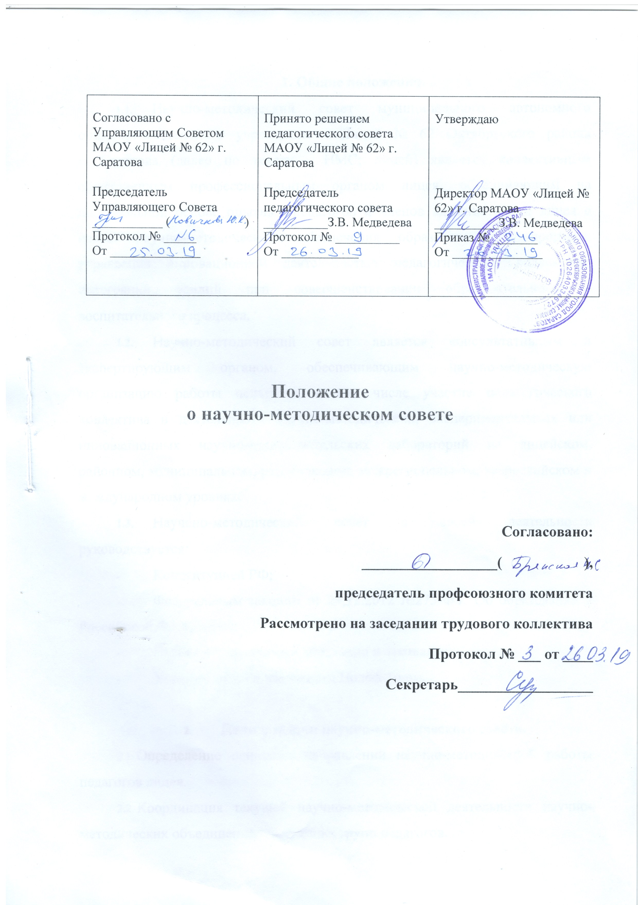

1. Общие положения.
- Научно-методический совет муниципального автономного общеобразовательного учреждения - Лицей № 62 Октябрьского района г. Саратова (далее по тексту - НМС; лицей) является коллективным общественным профессиональным органом лицея, объединяющим на добровольной основе опытных педагогов и членов администрации лицея с целью научно-методического обеспечения образовательного процесса, управления инновационной деятельностью педагогического коллектива, интеграции усилий при совершенствовании образовательного и воспитательного процесса.
- Научно-методический совет является консультативным и экспертирующим органом, обеспечивающим научно-методическую организацию работы педагогов, в том числе участие педагогического коллектива в деятельности научно-методических, экспериментальных или инновационных научно-исследовательских лабораторий на лицейском, районном, муниципальном, региональном, межрегиональном, всероссийском и международном уровнях.
- Научено-методический совет в своей деятельности руководствуется:
- Конституцией РФ;
- Федеральным законом от 29.12.2012 №273-ФЗ "Об образовании в Российской Федерации";
- Иными федеральными кодексами и законами;
- Уставом лицея и настоящим Положением.

  - Цели и задачи научно-методического совета.
    - Определение основных направлений научно-методической работы педагогов лицея.
    - Координация текущей научно-методической деятельности научно-методических объединений, творческих групп педагогов.
    - Постановка целей и формулирование задач в рамках научно-методического направления деятельности педагогов, анализ и научно-методическая поддержка их деятельности.
    - Организация апробации новых учебно-методических комплексов, освоение современных педагогических технологий (в т. ч. дистанционных).
    - Экспертиза программы развития лицея и основной образовательной программы, рабочих программ учебных дисциплин, программ учебных курсов и программ элективных учебных предметов, других учебных программ, в т.ч. образовательных программ дополнительного образования.

  - Основные направления деятельности методического совета.

Члены НМС:
3.1. Рассматривают, предлагают, оценивают стратегически важные предложения по развитию лицея, отдельных его участков по научно-методическому обеспечению образовательных процессов;
- Участвуют в разработке, экспертизе стратегических документов лицея (программы развития лицея, учебных планов, учебных программ);
- Анализируют состояние и результативность научно-методической работы, вносят предложения по изменению, совершенствованию структуры, состава подразделений научно-методического направления, участвуют в их реализации;
- Рассматривают разрабатываемое педагогами программно- методическое обеспечение образовательного и воспитательного процесса: положения о проведении различных конкурсов, соревнований, олимпиад и т. д., и рекомендуют их для утверждения директором лицея.
- Анализируют ход и результаты комплексных нововведений, исследований, имеющих значимые последствия для развития лицея в целом;
- Вырабатывают и согласовывают подходы к организации, осуществлению и оценке научно-методической деятельности в лицея (поиск и освоение новшеств, организация исследовательской деятельности, разработка и апробация авторских учебных программ, новых педагогических технологии и т.д.);
- Организуют работу по выработке подходов развития корпоративной системы повышения квалификации педагогических кадров, развития их творческой инициативы, распространения передового опыта;
- Контролируют ход и результаты комплексных инновационных проектов, осуществляемых в образовательном учреждении.
- Вносят предложения по обеспечению инновационных процессов, необходимыми финансовыми, материально-техническими и другими ресурсами;
- Вносят предложения по стимулированию и оценке инновационной деятельности педагогов, в том числе в ходе аттестации.
- Организуют социальное партнерство с другими образовательными учреждениями, вузами города.

4. Состав, формирование и организация работы научно- методического совета.
- В состав НМС лицея могут входить члены администрации лицея, руководители научно-методических объединений, руководители творческих коллективов, педагоги-психологи.
- Руководит научно-методическим советом заместитель директора по учебной работе, курирующий научно-методическое направление деятельности.
- В заседании НМС при рассмотрении вопросов, затрагивающих иные направления образовательной или воспитательной деятельности, могут принимать участие соответствующие должностные лица, не являющиеся членами научно-методического совета
- Состав методического совета утверждается в начале учебного года приказом директора лицея. В случае необходимости, в данный приказ соответствующими приказами директора могут вноситься изменения.
- В рамках своей деятельности научно-методический совет подотчетен Педагогическому совету, несет ответственность за принятые решения и обеспечение их реализации.
- Решения научно-методического совета принимаются на его заседании в присутствии не менее 2/3 членов, если за него проголосовало более половины присутствующих.
- Периодичность работы заседания научно-методического совета определяется его планом работы на год (но не реже 4 раз в год). Дополнительные заседания могут инициироваться членами НМС по мере необходимости.
- План работы НМС составляется Руководителем НМС и рассматривается на его заседании, согласовывается с директором.

5. Права членов научно-методического совета.

Члены НМС в праве:
- Самостоятельно выбирать формы и методы работы с педагогическим коллективом;
- Планировать работу, исходя из общего плана работы лицея и педагогической целесообразности;
- Отдавать распоряжения по вопросам научно-методической деятельности;
- Участвовать в работе педагогического совета;
- Разрабатывать и вносить предложения по совершенствованию учебной и научно-методической работы;
- Устанавливать и осуществлять сотрудничество с аналогичными подразделениями в других образовательных учреждениях.
- Готовить и выдвигать предложения по совершенствованию образовательного процесса в лицее;
- Ставить вопрос о публикации материалов из опыта педагогической деятельности, в т.ч. творческих группах;
- Выдвигать педагогических работников для участия в конкурсах различных уровней.

6. Обязанности членов научно-методического совета:
Члены НМС обязаны:
6.1. Строить работу в соответствии с Положением о НМС, Уставом и Программой развития лицея.
6.2. Рассматривать предложения администрации и учителей по совершенствованию работы совета.
6.3. Способствовать развитию творческой, научно-исследовательской деятельности членов педагогического коллектива; внедрению в практику работы новых прогрессивных технологий и авторских разработок.

7. Делопроизводство научно-методического совета.
7.1. На заседаниях НМС ведется протокол, который подписывается заместителем директора по учебной работе, курирующим научно-методическое направление деятельности, входящим в состав НМС.
7.2.Нумерация протоколов ведется от начала учебного года.
7.3.Протоколы могут вестись в печатном виде.

